《我的现实 我的主义》
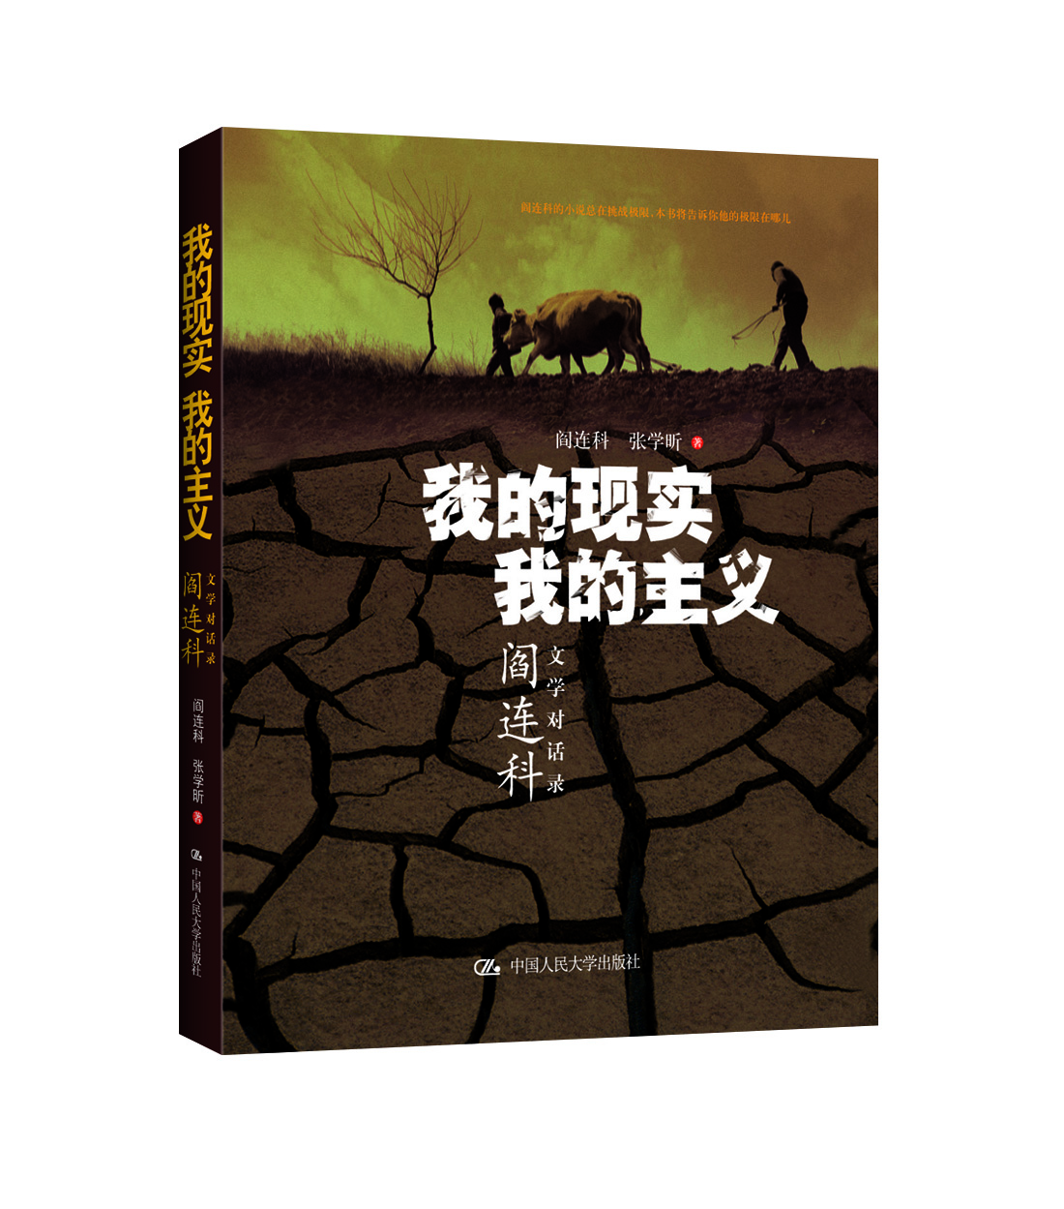
阎连科的小说总在挑战极限，本书将告诉你他的极限在哪儿

作者：阎连科 张学昕
ISBN: 978-730-0-13248-8
出版日期：2011年3月
定价：32（估）
出版社：中国人民大学出版社

◎ 本书卖点
根植中国大地，勾勒“神实主义”文学史，探索乡土文学的“第三条道路”
作家眼中的作家：阎连科纵论加西亚·马尔克斯、巴尔加斯·略萨、博尔赫斯、卡夫卡、苏童、莫言、余华、王安忆、贾平凹等数十位中外名家

◎ 作者简介
阎连科是中国当代创作力最旺盛、想象力最丰富的作家之一，他的每一部作品都是对文学现实的一次冲击，多次获得包括鲁迅文学奖、老舍文学奖在内的重要文学奖项，其作品被译为日、韩、法、英、德、意大利、荷兰、西班牙、葡萄牙等十余种语言，在近二十个国家出版发行。主要作品有《日光流年》、《坚硬如水》、《为人民服务》、《受活》、《丁庄梦》、《风雅颂》等。阎连科的每一部作品出版，都会引来一场媒体狂欢，他也是中国当代作品被禁最多的作家。2010年，阎连科推出最新长篇小说《四书》（香港版，另有多种外文版正在翻译中），本书是他“神实主义”写作观念的一次实践。

张学昕，现为大连理工大学人文学院教授，博士生导师。大连理工大学中国文学与文化研究所所长。辽宁师范大学中文系教授，博士生导师。兼任《当代作家评论》杂志副主编。中国当代文学研究会理事。曾在《文艺研究》、《当代作家评论》、《南方文坛》、《文艺争鸣》、《人民日报》、《光明日报》等报纸期刊发表学术论文、文学评论文章170余篇。曾多次获得“当代作家评论奖”、“辽宁文学奖.文学评论奖”等奖项。2008年获首届“当代中国文学批评家奖”。

◎ 内容简介
本书选取了当代著名作家阎连科与评论家、翻译家的多次有关文学问题的对话，追寻土地、介入现实、谈论语言、评论世界文学，在观点交锋和激情碰撞中，勾绘出一幅文学图景。
这是一本写作宣言，一次生命剖析，一场从土地出发的文学之旅：阎连科畅谈自己三十年写作历程，细数笔下故事与人物的诞生，纵论世界文学名家。第一次提出了“神实主义”创作观念，为我们理解中国文学提供了新的思路。

◎ 简要目录

第一辑 写作，是对土地与民间的信仰
一、生存，在我的记忆中占有重要位置
二、最初的写作是为了逃离土地
三、土地对我的要求，就是我对它们的书写
四、民间，有无尽的写作资源
五、民间真实，我小说的起点和归宿

第二辑 现实、存在和现实主义
一、直面现实，是拿头撞墙的艺术
二、作家，应该表现出对“人民”的厚爱
三、时间，是艺术的无刃之刀
四、存在的荒寒与乌托邦的诗意之灯
五、独有的情感，是现实存在的艺术标码
六、文体：是一种写作的超越

第三辑 追寻结构和语言的力量
一、结构：小说内蕴的必然要求
二、语言：由故事的灵魂所决定
三、创造和变化应该是全方位的

第四辑 文体：是一种写作的超越
一、文体觉醒的最初萌动
二、文体自觉的长篇实践
三、文体与故事的平衡和制约
四、文体下的真实与理论

第五辑 阅读的文学资源
一、拉美文学：中国新时期文学的催生剂
二、拉美文学的炫目光彩
三、翻译文学：中国文学振翅的一翼
四、中国当代文学的内在缺失

第六辑 我的现实 我的主义
一、当代文学漫议
二、作家和批评家
三、当代文学中的“神实主义”写作
四、写作最难是糊涂

第七辑 随思随言说
一、写作是情感焦虑的结果
二、文学的个人主义
三、文学与亚洲“新生存困境”
四、“乌托邦”笼罩下的个人写作
五、当代文学中的中外关系

◎ 上架建议
店面一级/文学

- 精彩文摘
作家与批评家
批评家读作家的书是公开的；作家读批评家的书却是偷偷的。
批评家有时根本没看作家的书，可他硬说看过了；作家有时明明看了批评家的书，可他偏偏说没看。
批评家似乎应该是作家的敌人，可许多时候他们成了朋友；作家许多时候应该是批评家的学生，可他们的样子总和老师一样。
我们常说，不是一家人，不进一家门。可对于作家和批评家，进了一家门，也不一定就是一家人。

神实主义
神实主义决不排斥现实主义，但它努力创造现实和超越现实主义。
在现实土壤上的想象、寓言、神话、传说、梦境、幻想、魔变、移植等等，是神实主义通向真实和现实的手法与渠道。

